Ход урока.

Слово учителя математики. Дорогие ребята! Вы прекрасно знаете, что гра-мотная речь должна звучать не только на уроках русского языка, но и на дру-гих учебных предметах и вообще в повседневной жизни. Сегодня вам будет предоставлена возможность проверить «алгебру гармонией». Мы соединим знания, полученные на уроках русского языка, с умениями решать математи-ческие задания.
Учитель русского языка предлагает прочесть проецируемые на экран тексты-отрвыки из забавных стихотворений Ванды Хотомской:
Вопросы классу:
- Почему трудно читать эти тексты?
- Чтобы удобно пользоваться чтением текста, что необходимо сделать и знать?

Обучающиеся дают определение имени числительного как части речи.

Учитель русского языка. Группа ребят получила домашнее задание подготовить презентацию употребления чисел и числительных в нашей повседневной жизни в конкретных речевых ситуациях. Послушаем их выступления.
Выступления ребят сопровождаются показом слайдов.

Ученик. Числительные очень тесно живут с нами. Связь с ними чувствуется везде и во всём. Они широко используются нами в пословицах и поговорках.
Например, числительное семь: (обучающиеся приводят примеры)

Семь бед – один ответ.
Семеро одного не ждут.
Семь раз отмерь, а раз отрежь.
Семь пятниц на неделе.
Семеро ворот, да все в огород.
Один с сошкой, а семеро с ложкой.
У семи нянек дитя без глазу.

Ученик. При помощи числительных мы представим вам последние сведения о нашем посёлке. В ушедшем 2009 году наш посёлок отмечал юбилей – своё столетие. В нём насчитывается около восьми тысяч жителей.

Ученик. Повысилась рождаемость и снизилась смертность. С октября 2008 года по октябрь 2009 год родилось более 130-ти малышей, умерло за этот период менее ста человек.
Ученик. Мы побывали в магазине, где продавцы широко используют числительные. Это и ценники, на которых указана цена товара, и счёты, калькулятор, на которых продавец с помощью сложения, вычитания, деления и умножения чисел указывает стоимость взятого покупателем товара.

Ученик. А вот мы узнали, что нашей школе в этом году исполняется 35 лет со дня открытия. Последние данные о ней мы привели при помощи числительных. Так в нашей школе обучается около 630 учащихся, из них 240 человек – начальная школа; учителей – 54человека, а техперсонала – 14 человек. Всего работников школы – 96 человек.

Ученик. Мы обратились в научное общество нашей школы «Мудрая сова», которая участвует в программе экологизации нашего посёлка. Оно провело химический анализ нашей воды в лаборатории « Радиан-С» и установило, что общая жёсткость воды в нашей речке составляет 31,5 мг/л., устранимая (карбонатная) жёсткость 3,3мг/л. Вода агрессивная составляет
10мг/л. Общество ведёт борьбу по очищению нашей речки.

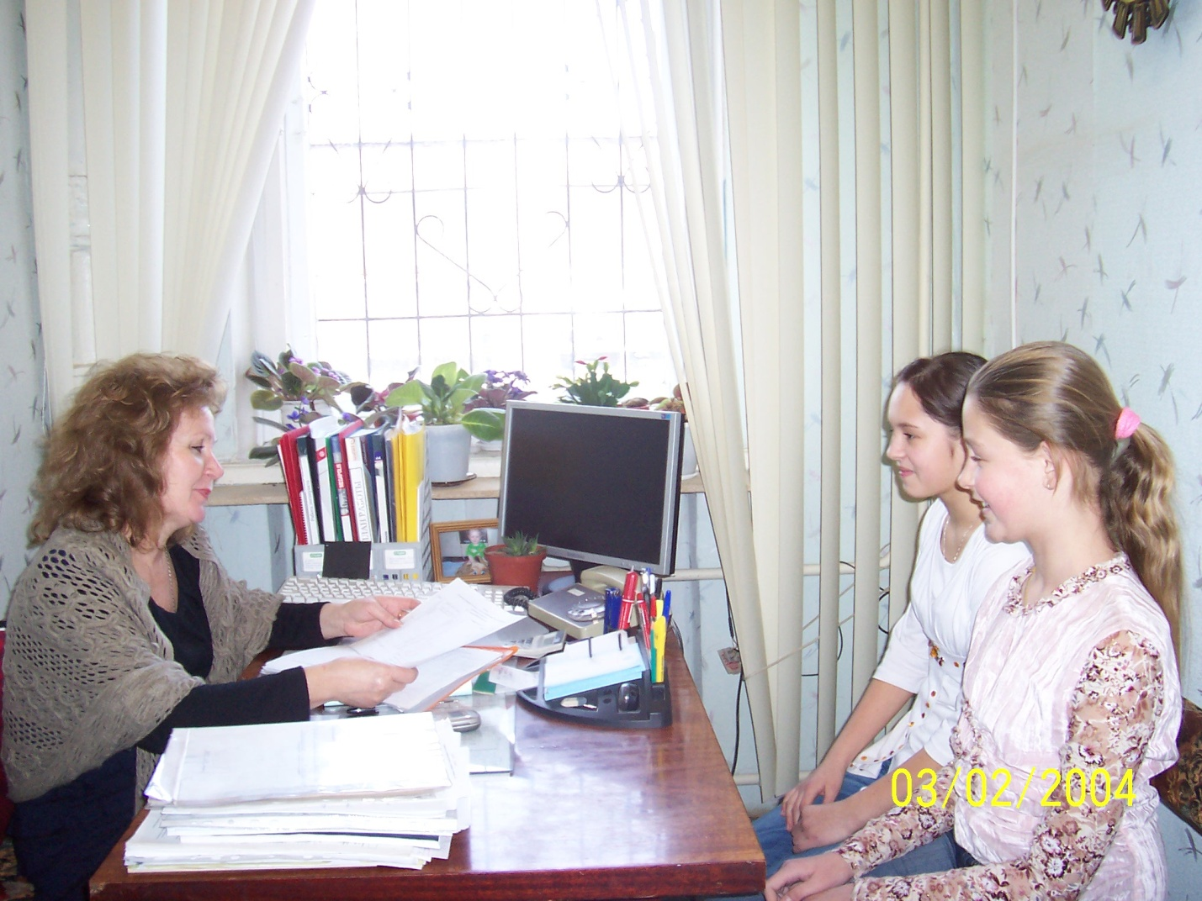

Ученик. Мы узнали, что нашему совхозу «Советская Россия», который сейчас именуется как ОАО «Луч», в 2008 году 11 ноября исполнилось 50лет. Сегодня на предприятии работают истинные профессионалы, опытные специалисты, для которых сельское хозяйство – призвание. В ОАО «Луч» трудятся от двухсот до двухсот пятидесяти сезонных работников и 275по-стоянных.
Ученик. В 2008 году урожайность сельхозкультур в хозяйстве составила более 26 ц/га пшеницы, 33ц/га ячменя, 704ц/га лука. В 2009году урожайность ячменя составила 19,7ц/га, лука – 837,76ц/га, капусты – 670ц/га, свёклы – 646ц/га.

Учитель математики говорит о том, что сегодня на уроке для составления задач используется материал презентации ребят и просит составить задачу, используя эти данные и записать в тетради.
Ученик предлагает свой вариант задачи : Урожайность лука в ОАО «Луч» в 2008 году составила 704 ц/га, а в 2009г.- 837,76 ц/га. На сколько процентов повысилась урожайность лука?

Ученик. Решение: Сначала узнаем, насколько центнеров уменьшилась урожайность. Для этого из 837,76 вычтем 704,
разность равна 133,76 ц /га.
- 837,76 – 704 = 133,76 (ц/га).
3
А теперь узнаем, сколько процентов составляет эта разность для этого 133,76 : 704 • 100 = 19%.
Ответ: урожайность лука повысилась на 19%.
Учитель русского языка. При чтении условия и решения задачи необходимо знать склонение числительных. Давайте их вспомним. Устно просклоняйте два и пять.
Задание. Письменно просклонять простые числительные по вариантам. 1-й склоняет три и четыре, 2-й – шесть и семь.

Скло-  нение | 2 | 3 | 4 | 5 | 6 | 7
И. | два,  две | три | четыре | пять | шесть | семь
Р. | двух |  |  | пяти
Д. | двум |  |  | пяти
В. | два,  две |  |  | пять
Т. | двумя |  |  | пятью
П. | о двух |  |  | о пяти

Учитель русского языка собирает, проверяет и оценивает работу в таблицах.
Учитель математики предлагает прочитать записанные на доске выражения и решить устно, используя два способа прочтения выражений.
1) Вычислите: 273 - 25.
Проверка. Из 273 вычесть 25 равно 248 или
разность 273-и и 25-ти равна 248.

2) Вычислите: 70 * 5 + 106.
Проверка. Сумма произведения 70-ти и 5-ти и числа 106 равна 456 или
к произведению 70-ти и 5-ти прибавить 106 равно 456.
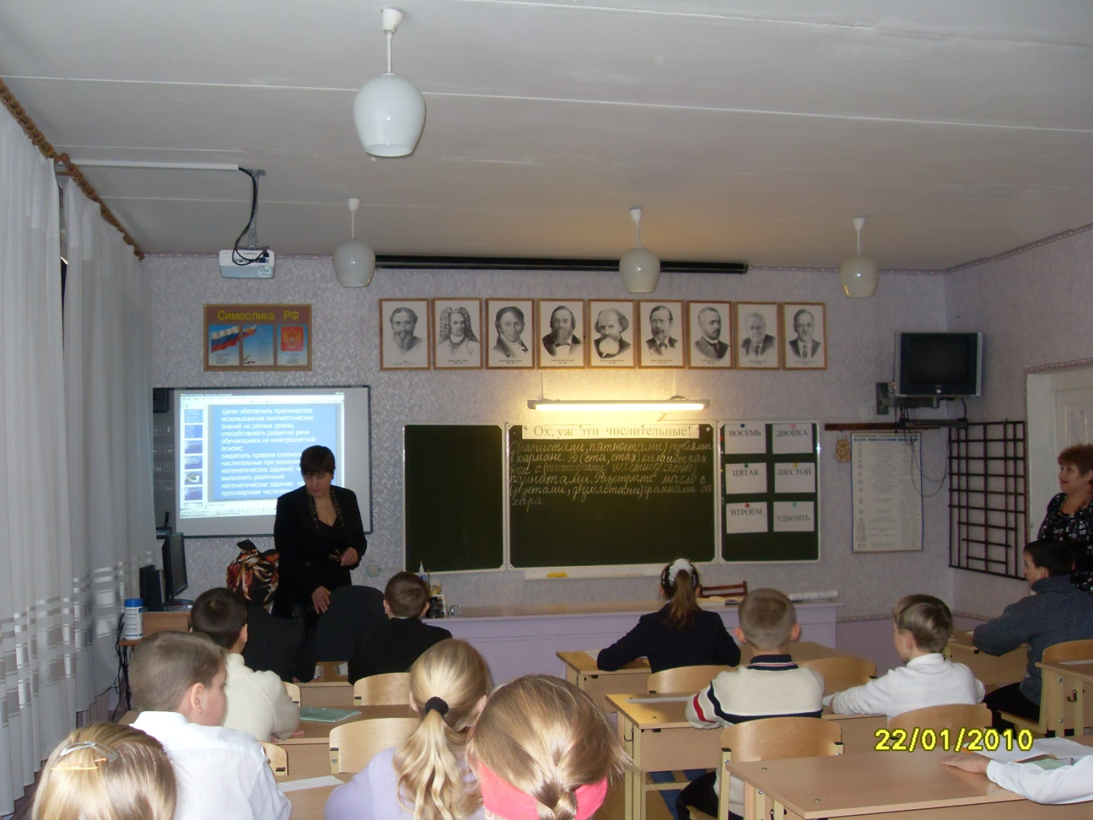

Учитель русского языка. На доске размещены съёмные карточки со словами: двойка, пятак, восемь, втроём, шестой, утроить.
На карточках размещены слова разных частей речи. Учитель русского языка просит определить, какие из данных слов не относятся к числительным, снять лишние карточки. С числительными восемь и шестой составить предложение и определить их член предложения. Какое из данных числительных обладает родовыми различиями? Учащиеся называют порядковое числительное шестой. Как склоняются порядковые числительные?
Задание. Образуйте от количественных числительных порядковые, поставив 15(Р.п., П.п.), 68(Д.п., Т.п.), 793(Р.п., Д.п.).
Проверка коллективная.
4
Учитель математики предлагает придумать задачу по ключевым словам :
Дети составляют , читают условие и проговаривают решение задачи
Задача (один из вариантов):
В нашей школе 628 учащихся. В начальной школе на 148 учащихся меньше, чем в старшей. Сколько обучающихся в старшей и в начальной школе?
Двое учащихся у доски.
1-ый способ: (с помощью уравнения)
Решение
Пусть в начальной школе х учащихся, тогда в старшей – (х + 148). Знаем, что всего 628 учащихся, составим уравнение:
х + х +148 = 628 2) 240 + 148 = 388 (уч.)
2х = 628 – 148
2х = 480
х = 240

2 –ой способ: Можно решить по действиям.
Решение
1) (628 – 148) : 2 = 240 (уч.) – в начальной школе,
2) 240 + 148 = 388 (уч.) – в старшей школе.
Ответ: 388 учащихся и 240 учащихся.
Учитель русского языка читает предложение:
). Учащимся предлагается записать данное предложение, выделить окончания в числительных.
Учитель русского языка. Как склоняются дробные числительные?
Учитель математики даёт задание с дробными числительными и предлагает решить их самостоятельно.
( После прочтения учащиеся решают самостоятельно. После решения учитель собирает работы на проверку.)
Учитель русского языка. Выберите и запишите словосочетания, в которых существительные могут сочетаться с собирательным числительным.

Учитель математики. На экран проецируется текст задачи, где собирательные числительные указаны цифрами.
Ученик.
Решение.
Как видим, данные величины обратно пропорциональные, решим задачу с помощью пропорции.
2 : 5 = х : 1,4
5х = 2,8
Х = 0,56
Ответ: Пятеро ребят вскопали грядку за 0,56 часа.
Учитель математики. Сегодня мы убедились, что знания склонения числительных нам необходимы, что это не такая простая задача и требует постоянной тренировки, в том числе и на уроках математики.
Учитель русского языка говорит, что числительные не такая уж скучная часть речи и предлагает посмотреть инсценировку одной из детских песен, в которой встречаются имена числительные (Номер подготовили учащиеся этого же класса).
Трое учащихся в костюмах инсценируют песню «Два веселых гуся».

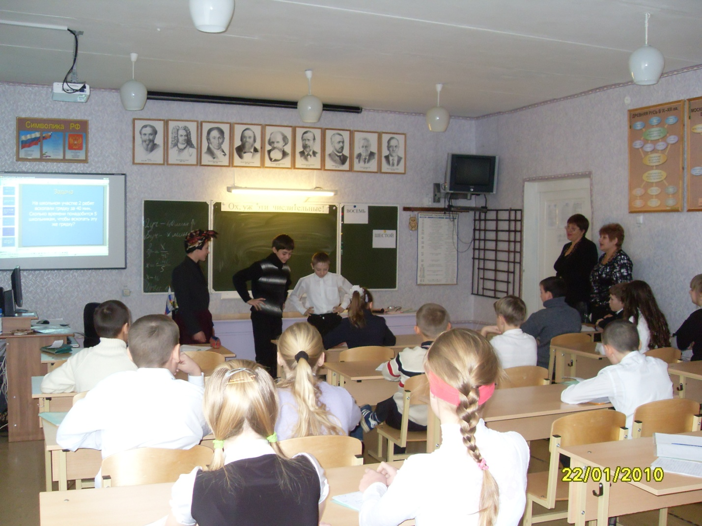 Учитель русского языка. Проявите творчество и выразите своё отношение к изучаемой теме. Напишите синквейн. У каждого учащегося на столе находится раздаточный материал – вырезанные из бумаги «ладони». После выполнения задания учащиеся зачитывают получившиеся синквейны и прикрепляют «ладони» на доску.
Число и числительные.
Трудное, интересное, необходимое, склоняем, проговариваем, пишем, пыхтим, станем банкирами.
Домашнее задание ребята получают на листочках:
- По математике : Придумать и решить две задачи на тему «Мы в магазине».
- По русскому языку: Из художественной литературы или из периодической печати найти и выписать три предложения с числительными и определить их члены предложения.

Учителя благодарят ребят за урок и выставляют отметки.

